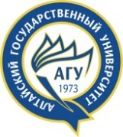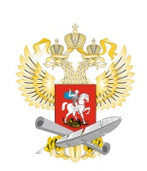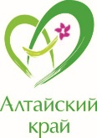

Министерство науки и высшего образования Российской Федерации
ФГБОУ ВО «Алтайский государственный университет»
Управление Алтайского края по развитию туризма и курортной деятельности
АНО «Туристский центр Алтайского края»
Алтайская региональная ассоциация туризма (АРАТ)

ИНФОРМАЦИОННОЕ ПИСЬМО
ХII Межрегиональная молодежная научно-практическая конференция

ТУРИЗМ НА АЛТАЕ
глазами молодых исследователей

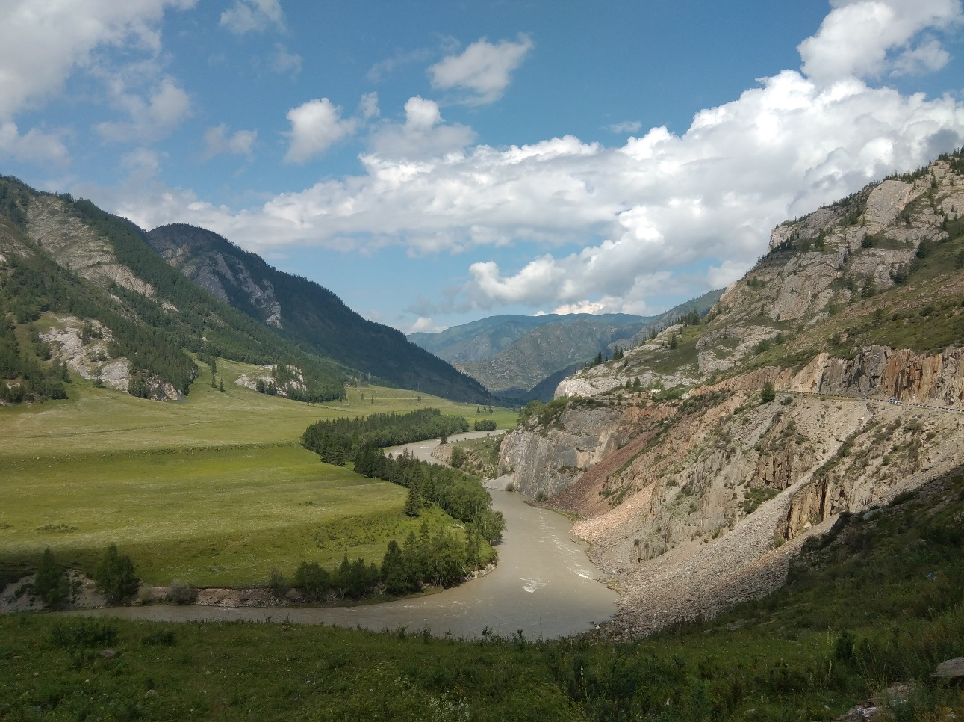

Барнаул, 12 апреля 2023 года
Уважаемые коллеги!
Приглашаем Вас принять участие в работе ХII Межрегиональной молодежной научно-практической конференции «Туризм на Алтае глазами молодых исследователей» (далее Конференция), которая будет проходить 12 апреля 2023 года в городе Барнауле в рамках Международного туристского форума «VISITALTAI».
Конференция призвана объединить усилия молодых исследователей для обсуждения, анализа и практического использования передового научного опыта в области развития туризма и рекреации в Алтайском крае и на сопредельных территориях. Предлагается представить инновационные разработки в области туризма, социо-культурного сервиса и гостеприимства

Спикеры конференции:
– Бортникова Наталья Викторовна, заместитель начальника управления Алтайского края по развитию туризма и курортной деятельности;
– Ротанова Ирина Николаевна, доцент кафедры физической географии и ГИС:
– Харламова Наталья Федоровна, доцент кафедры физической географии и ГИС
Работа конференции будет проходить в Алтайском государственном университете (г. Барнаул, пр. Ленина, 61), в корпусе «Л», ауд. 416 Л, вход со стороны пр. Ленина в главный корпус АлтГУ (корпус «М») и далее по переходу, либо со стороны Администрации Алтайского края в корпус «Л» (будет организована встреча волонтерами).

Начало регистрации в 9:30, холл 4 этажа перед аудиторией 416 Л.
Время работы конференции с 10.00 до 13.30.

Вопросы, выносимые на обсуждение:
1. Региональный опыт развития туризма в современных условиях.
2. Актуальные вопросы развития туристских территорий.
3. Трансграничное и приграничное сотрудничество в сфере туризма и рекреации.
4. Развитие туризма и рекреации на урбанизированных территориях.
5. Организация экскурсионного обслуживания туристов и экскурсантов.
6. Рекреация, туризм и гостеприимство: тренды развития.

Исследования могут иметь теоретический, методический или практико-ориентированный характер. Вы можете внести дополнения к настоящей программе конференции, если тема Ваших исследований не нашла отражение в направлениях, предложенных ее организаторами.

Формы участия в работе конференции:
– участие с докладом (до 10 минут);
Желающим участвовать в работе конференции необходимо оформить регистрационную форму (приложение 1), которую следует направить на почту Конференции turizmnaaltae@yandex.ru

Контактная информация:
656049, г. Барнаул пр. Ленина 61, АлтГУ Институт географии, кафедра рекреационной географии, сервиса, туризма и гостеприимства.

Контактное лицо: Ольга Михайловна Маслова
тел.: +7 (3852) 291-278
e-mail: turizmnaaltae@yandex.ru

Приложение 1
Регистрационная форма

Фамилия Имя Отчество
Название доклада (статьи)
Место работы или учебы (полное название организации)
Должность
Ученая степень, звание (при наличии)
Адрес организации (с индексом)
Контактный телефон (для быстрой связи с авторами)
e-mail

